# 前提

SOA架构：面向服务的架构

面向服务架构，它可以根据需求通过网络对松散耦合的粗粒度应用组件进行分布式部署、组合和使用。服务层是SOA的基础，可以直接被应用调用，从而有效控制系统中与软件代理交互的人为依赖性。

有些表现层和服务层是不同的工程。所以要实现两个系统之间进行通信。

简单说就是把表现层和服务层独立分开不同的服务器（tomcat）进行服务

如何实现远程通信？

1、Webservice：效率不高基于soap协议。

2、使用restful形式的服务：http+json。很多项目中应用。如果服务太多，服务之间调用关系混乱，需要治疗服务。

3、使用dubbo。使用rpc协议进行远程调用，直接使用socket通信。传输效率高，并且可以统计出系统之间的调用关系、调用次数。

# dubbo

## 部署步骤

### 第一步 maven工程的搭建

新建maven工程：两个tomcat独立运行服务端和表现层

创建工程服务端(发布方)

注意 要有一个独立的接口类子工程

cs-manager(聚合工程) ：将它们聚合到wwl-manager，简化操作，如install只要操作wwl-manager即可，其它都一样

|--cs-manager-dao

|--cs-manager-interface （必须有:使用dubbo需要表现层(接收方)和服务端(发布方)有统一的接口类来进行操作）

|--cs-manager-pojo

|--cs-manager-service（打包方式为war）

创建工程表现层(接收方法)

注意：这里工程要在pom中导入服务端的接口类

cs-manager-web（打包方式为war）这里要pom中要继承cs-manager-interface接口

### 第二步 导包

在service和web工程中添加dubbo依赖的jar包。

共三个：dubbo、zookeeper、zkclient

<!-- dubbo相关 -->

<dependency>

<groupId>com.alibaba</groupId>

<artifactId>dubbo</artifactId>

<version>2.5.3</version>

<!--exclusions 排除一些不需要同时下载的依赖jar -->

<exclusions>

<exclusion>

<groupId>org.springframework</groupId>

<artifactId>spring</artifactId><!—spring不需要它是2.5的-->

</exclusion>

<exclusion>

<groupId>org.jboss.netty</groupId>

<artifactId>netty</artifactId><!-- 注册中心自带有,需排除此jar包 -->

</exclusion>

</exclusions>

</dependency>

<!-- 注册中心 配合dubbo使用 -->

<dependency>

<groupId>org.apache.zookeeper</groupId>

<artifactId>zookeeper</artifactId>

<version>3.4.7</version>

</dependency>

<dependency>

<groupId>com.github.sgroschupf</groupId>

<artifactId>zkclient</artifactId>

<version>0.1</version>

</dependency>

最后生成的jar包如下：

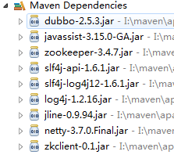

添加tomcat插件配置。

<build>

<plugins>

<!-- 配置Tomcat插件 -->

<plugin>

<groupId>org.apache.tomcat.maven</groupId>

<artifactId>tomcat7-maven-plugin</artifactId>

<configuration>

<path>/</path>这样配置：lacalHost:8081就是首页，不用工程名

<port>8081</port> 服务层是8080

</configuration>

</plugin>

</plugins>

</build>

### 第三步 sping核心xml配置

发布方

在spring的配置文件中添加dubbo的约束，然后使用dubbo:service发布服务。

注意：dubbo.xsd需要自己配置的，网上是下载不了的

<?xml version="1.0" encoding="UTF-8"?>

<beans xmlns="http://www.springframework.org/schema/beans"

xmlns:context="http://www.springframework.org/schema/context" xmlns:p="http://www.springframework.org/schema/p"

xmlns:aop="http://www.springframework.org/schema/aop" xmlns:tx="http://www.springframework.org/schema/tx"

xmlns:dubbo="http://code.alibabatech.com/schema/dubbo" xmlns:xsi="http://www.w3.org/2001/XMLSchema-instance"

xsi:schemaLocation="http://www.springframework.org/schema/beans http://www.springframework.org/schema/beans/spring-beans-4.2.xsd

http://www.springframework.org/schema/context http://www.springframework.org/schema/context/spring-context-4.2.xsd

http://www.springframework.org/schema/aop

http://www.springframework.org/schema/aop/spring-aop-4.2.xsd

http://www.springframework.org/schema/tx http://www.springframework.org/schema/tx/spring-tx-4.2.xsd

http://code.alibabatech.com/schema/dubbo http://code.alibabatech.com/schema/dubbo/dubbo.xsd

http://www.springframework.org/schema/util http://www.springframework.org/schema/util/spring-util-4.2.xsd">

<context:component-scan base-package="wwl.service"/>

<!-- 使用dubbo发布服务 -->

<!-- 提供方应用信息，用于计算依赖关系 -->

<dubbo:application name="bills-service" /> <!-- 名字随便取 一般都是父工程名 -->

<!-- Zookeepe注册中心服务器的ip地址和端口,默认端口2181，可以配置多个(集群) -->

<dubbo:registry protocol="zookeeper" address="106.12.106.21:2181,192.168.25.154:2182,192.168.25.154:2183" />

<!-- 用dubbo协议在20880端口暴露服务 如果再有服务需要改端口了-->

<dubbo:protocol name="dubbo" port="20880" />

<!-- 声明需要暴露的服务接口 -->

<!—参数service interface全路径名的接口类；ref属性值：因为实现类使用了注解扫描包(它的id是以小写开头的名称)-->

<!--timeout属性响应时间默认1000毫秒，接收方1秒没反应就断开，一般用于debug调试，dubbo默认尝试3次 -->

<dubbo:service interface="wwl.service.BillsService" ref="billsServiceImpl" timeout="600000"/>

</beans>

表现层工程

<?xml version="1.0" encoding="UTF-8"?>

<beans xmlns="http://www.springframework.org/schema/beans"

xmlns:xsi="http://www.w3.org/2001/XMLSchema-instance" xmlns:p="http://www.springframework.org/schema/p"

xmlns:context="http://www.springframework.org/schema/context"

xmlns:dubbo="http://code.alibabatech.com/schema/dubbo"

xmlns:mvc="http://www.springframework.org/schema/mvc"

xsi:schemaLocation="http://www.springframework.org/schema/beans http://www.springframework.org/schema/beans/spring-beans-4.2.xsd

http://www.springframework.org/schema/mvc http://www.springframework.org/schema/mvc/spring-mvc-4.2.xsd

http://code.alibabatech.com/schema/dubbo http://code.alibabatech.com/schema/dubbo/dubbo.xsd

http://www.springframework.org/schema/context http://www.springframework.org/schema/context/spring-context-4.2.xsd">

<context:component-scan base-package="cn.e3mall.controller" />

<mvc:annotation-driven />

<bean

class="org.springframework.web.servlet.view.InternalResourceViewResolver">

<property name="prefix" value="/WEB-INF/jsp/" />

<property name="suffix" value=".jsp" />

</bean>

<!-- 引用dubbo服务 -->

<dubbo:application name="bills-web"/> <!--名字随便取 这里是表现层工程名-->

<!--Zookeepe注册中心服务器的ip地址和端口，可以配置多个 -->

<dubbo:registry protocol="zookeeper" address="106.12.106.21:2181,192.168.25.154:2182,192.168.25.154:2183"/>

<!—参数：接口类全路径名和发布方要一致，id:名称要和Controller层的成员名字一致 -->

<dubbo:reference interface="wwl.service.BillsService" id="billsService" />

</beans>

### 第四步 开启注册中心Zookeepe服务器

Linux系统：详情看Zookeepe配置

开启命令：[root@localhost bin]# ./zkServer.sh start

关闭：[root@localhost bin]# ./zkServer.sh stop

查看状态：[root@localhost bin]# ./zkServer.sh status

windows系统直接：解压后的bin目录下zkServer.cmd双击开启即可

共四步就能实现表现层和服务层独立一个tomcat开启：clean tomcat7:run

### 第五步 测试

启动两个tomcat：服务端和表现端：8080和8081

这里要注意的问题：

1、实体类javabean必须要序列化

2、如果启动没有任何报错：卡在不显示如下

../../../../屏幕快照%202019-03-11%20下午2.08.56.png

解决方法：添加log4j.properties加入此日志包：这时候就会有提示错误问题了，查看错误进行解决

### debug调试

因为是分布式工程了：两个不同的tomcat运行中所以需要配置下(找不到源码)

第一步 maven工程：添加自己写的源包

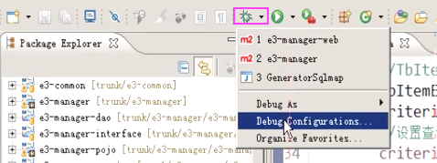

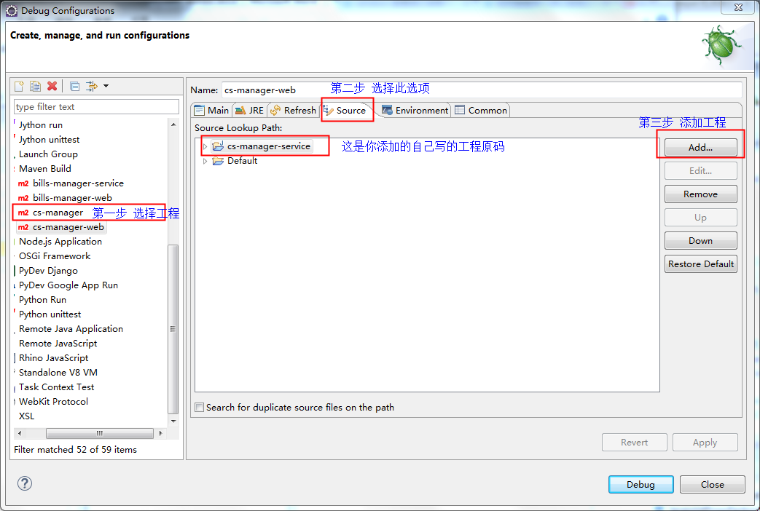

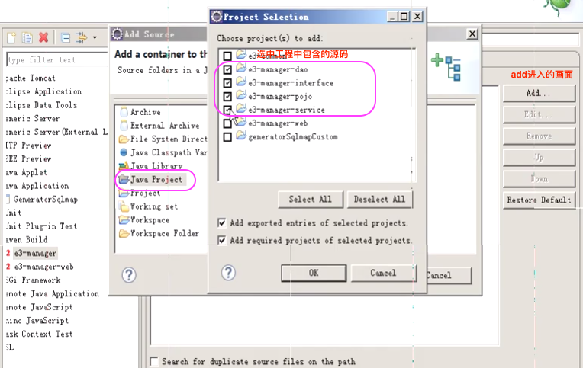

第二步 在服务端中设置响应时间，默认只有一秒

服务端暴露服务中添加参数：timeout

如果没有调表现成就报错

<!-- 使用dubbo发布服务 -->

<!—timeout属性响应时间默认1000毫秒，一般用于debug调试，dubbo默认尝试3次 -->

<dubbo:service interface="cs.service.UserService" ref="userServiceImpl" timeout="600000"/>

## dubbo

### 什么是dubbo

随着互联网的发展，网站应用的规模不断扩大，常规的垂直应用架构已无法应对，分布式服务架构以及流动计算架构势在必行，亟需一个治理系统确保架构有条不紊的演进。

单一应用架构

当网站流量很小时，只需一个应用，将所有功能都部署在一起，以减少部署节点和成本。此时，用于简化增删改查工作量的 **数据访问框架(ORM)** 是关键。

垂直应用架构 就是mvc三层架构

当访问量逐渐增大，单一应用增加机器带来的加速度越来越小，将应用拆成互不相干的几个应用，以提升效率。此时，用于加速前端页面开发的 **Web框架(MVC)** 是关键。

分布式服务架构 RPC

当垂直应用越来越多，应用之间交互不可避免，将核心业务抽取出来，作为独立的服务，逐渐形成稳定的服务中心，使前端应用能更快速的响应多变的市场需求。此时，用于提高业务复用及整合的 **分布式服务框架(RPC)** 是关键。

流动计算架构 在分布式中进行管理调度服务

当服务越来越多，容量的评估，小服务资源的浪费等问题逐渐显现，此时需增加一个调度中心基于访问压力实时管理集群容量，提高集群利用率。此时，用于提高机器利用率的 **资源调度和治理中心(SOA)** 是关键。

Dubbo就是资源调度和治理中心的管理工具。

下面的图就是演变过程

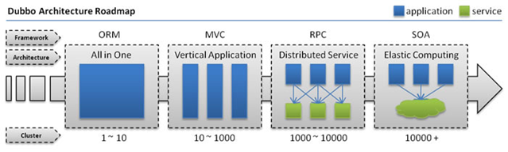

### Dubbo的架构

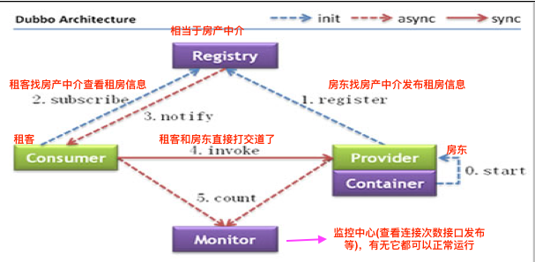

节点角色说明：

• Provider: 暴露服务的服务提供方。

• Consumer: 调用远程服务的服务消费方。

• Registry: 服务注册与发现的注册中心。

• Monitor: 统计服务的调用次调和调用时间的监控中心。

• Container: 服务运行容器。

调用关系说明：

0. 服务容器负责启动，加载，运行服务提供者。

1. 服务提供者在启动时，向注册中心注册自己提供的服务。

2. 服务消费者在启动时，向注册中心订阅自己所需的服务。

3. 注册中心返回服务提供者地址列表给消费者，如果有变更，注册中心将基于长连接推送变更数据给消费者。

4. 服务消费者，从提供者地址列表中，基于软负载均衡算法，选一台提供者进行调用，如果调用失败，再选另一台调用。

5. 服务消费者和提供者，在内存中累计调用次数和调用时间，定时每分钟发送一次统计数据到监控中心。

### 使用方法介绍

Dubbo采用全Spring配置方式，透明化接入应用，对应用没有任何API侵入，只需用Spring加载Dubbo的配置即可，Dubbo基于Spring的Schema扩展进行加载。

单一工程中spring的配置

<bean id="xxxService" class="com.xxx.XxxServiceImpl" />

<bean id="xxxAction" class="com.xxx.XxxAction">

<property name="xxxService" ref="xxxService" />

</bean>

远程服务：

在本地服务的基础上，只需做简单配置，即可完成远程化：

将上面的local.xml配置拆分成两份，将服务定义部分放在服务提供方remote-provider.xml，将服务引用部分放在服务消费方remote-consumer.xml。

并在提供方增加暴露服务配置<dubbo:service>，在消费方增加引用服务配置<dubbo:reference>。

发布服务：

<!-- 和本地服务一样实现远程服务 -->

<bean id="xxxService" class="com.xxx.XxxServiceImpl" />

<!-- 增加暴露远程服务配置 -->

<dubbo:service interface="com.xxx.XxxService" ref="xxxService" />

调用服务：

<!-- 增加引用远程服务配置 -->

<dubbo:reference id="xxxService" interface="com.xxx.XxxService" />和发布服务一致接口

<!-- 和本地服务一样使用远程服务 -->

<bean id="xxxAction" class="com.xxx.XxxAction">

<property name="xxxService" ref="xxxService" />

</bean>

## Zookeeper注册中心

Zookeeper介绍

官方推荐使用zookeeper注册中心(solr也要用此注册中心)。老师说也可以用redis(可以了解一下)

注册中心负责服务地址的注册与查找，相当于目录服务，服务提供者和消费者只在启动时与注册中心交互，注册中心不转发请求，压力较小。使用dubbo-2.3.3以上版本，建议使用zookeeper注册中心。

Zookeeper是Apacahe Hadoop的子项目，是一个树型的目录服务，支持变更推送，适合作为Dubbo服务的注册中心，工业强度较高，可用于生产环境，并推荐使用

Zookeeper作用

1、可以作为集群的管理工具使用。

2、可以集中管理配置文件。

Zookeeper的安装

安装环境：

Linux：centos6.4

Jdk:1.7以上版本

Zookeeper是java开发的可以运行在windows、linux环境。需要先安装jdk。

安装步骤：

第一步：安装jdk

第二步：把zookeeper的压缩包上传到linux系统。

第三步：解压缩压缩包

tar -zxvf zookeeper-3.4.6.tar.gz

第四步：进入zookeeper-3.4.6目录，创建data文件夹。

第五步：把zoo_sample.cfg改名为zoo.cfg

[root@localhost conf]# mv zoo_sample.cfg zoo.cfg

第六步：使用vim命令修改数据保存目录属性：dataDir=/root/zookeeper-3.4.6/data

这个datDir属性必须要改：提供的是一个不存在的目录。这个配置文件还可以改连接端口

第七步：启动zookeeper

[root@localhost bin]# ./zkServer.sh start

关闭：[root@localhost bin]# ./zkServer.sh stop

查看状态：[root@localhost bin]# ./zkServer.sh status

注意：需要关闭防火墙。

命令：service iptables stop

永久关闭：chkconfig iptables off 上面命令执行完后，再使用此命令，重开机就不会开启防火墙了

出现问题

进行启动命令：./zkServer.sh start后再进行查看状态命令：./zkServer.sh status出现没有启动状态：

../../../../屏幕快照%202019-03-11%20下午1.17.08.png

解决方法：在自己设置保存数据的data目录下删除：zookeeper_server.pid这个文件删除掉

## Dubbo监控中心

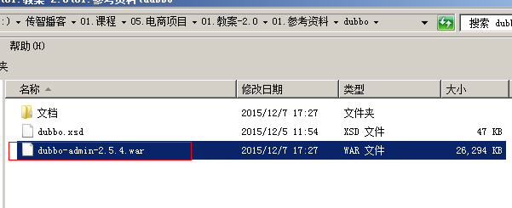

需要安装tomcat，然后部署监控中心即可。

1、部署监控中心：

[root@localhost ~]# cp dubbo-admin-2.5.4.war apache-tomcat-7.0.47/webapps/dubbo-admin.war

2、启动tomcat

3、访问http://192.168.25.167:8080/dubbo-admin/

用户名：root

密码：root

如果监控中心和注册中心在同一台服务器上，可以不需要任何配置。

如果不在同一台服务器，需要修改配置文件：

/root/apache-tomcat-7.0.47/webapps/dubbo-admin/WEB-INF/dubbo.properties

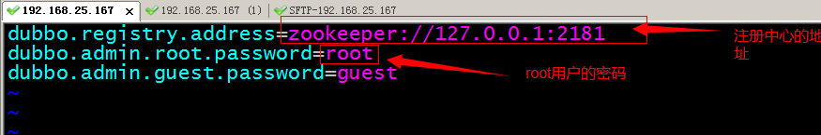

# dubbox